Как изменить банковские реквизиты

для получения единого пособия

27 сентября 2023 года
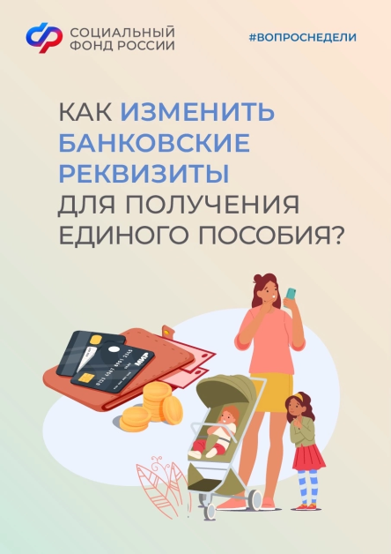
В этом году в России появилась новая мера поддержки – единое пособие. Единое пособие заменило нуждающимся семьям ряд действовавших ранее мер поддержки: две ежемесячные выплаты на первого и третьего ребенка до 3 лет, ежемесячные выплаты на детей от 3 до 8 лет и детей от 8 до 17 лет, а также ежемесячное пособие беременным женщинам. Единое пособие полагается семьям со средним доходом на человека ниже прожиточного минимума в регионе. При назначении выплаты применяется комплексная оценка доходов и имущества семьи, а также учитывается трудовая занятость родителей или объективные причины ее отсутствия. Филиал № 9 Отделения Социального фонда России по Москве и Московской области доводит до сведения получателей единого пособия, что в случае изменения банковских реквизитов, об этом необходимо сообщить в Социальный фонд. Менять реквизиты и способ получения можно уже после того, как вам назначили выплату. Заявление должен подать тот же родитель или опекун, который ранее оформлял пособие. Подать заявление на смену реквизитов можно на портале госуслуг, в клиентской службе СФР или в МФЦ. В заявлении на изменение реквизитов указываются наименование кредитной организации, БИК кредитной организации, номер счета заявителя. Это должны быть именно реквизиты счета, а не номер карты. К счету должна быть выпущена карта МИР или не выпущено никаких карт. Перевыпуск карты не влияет на начисление выплат. Пособие поступает на ваш счет. Директор Филиала Людмила Тарасова обращает внимание, что «пособие по новым реквизитам зачисляется так же: 3 числа каждого месяца, в новом месяце за предыдущий месяц», то есть в октябре за сентябрь, в ноябре – за октябрь и т.д.

